臺中市立中港高中107學年度第2學期
教育部高中優質化子計畫A-2-1「校訂必修發展」計畫
特色課程發展滾動修正與實作2研習暨會議紀錄
執行單位 | 臺中市立中港高中
活動/研習名稱 | 特色課程發展滾動修正與實作2
活動/研習日期 | 108年5月21日 時間12：00 至 15：00
活動/研習地點 | 中港高中教務處旁會議室
活動/研習講師 | 王尊信老師
參與對象 | 中港高中特色課程教師專業學習社群
參與人數 | 實際參與人數：11人
會  議  紀  錄 | 本周由尊信老師分享-素養愛創客  尊信老師：  素養不是單一面向或是某一人獨家的想法，要以學習目標 ASK 其次是表現任務(學習歷程檔案)X，接著是反思與價值評估  基本上，素養導向課程設計包含了 愛創客 物聯探實達 科學探實達(三套核心課程)；看到十八周課程表，可以不斷滾輪式修正，針對學生情狀做出微調。  看到PPT 學習歷程檔案 ，發現學生的主題是衛生紙丟馬桶， 問在場的老師家裡衛生紙有丟馬桶嗎? 這是一個很好的議題『為何丟? 為何不丟?』 做出一系列的討論。  另外，進行實作評量 ASK中最難的是態度的改變；從中，老師的觀察心得 ，學生從木訥，到主動探究及展現出好奇心。  尊信老師的看見與分享：  從創新、有效、整合、移植、永續等五個面向去看整套課程的分享心得；而成果書的發表，其目的在出成專書主要在說明設計思維專班  (以上分享內容 皆搭配附件一 同步分享)  主席(白主任)：校長有提到課程評鑑，建議社群內的老師們下次可以利用時間和國楨老師做討論；我們的校訂必修要立刻實施，不見得是六門課，若是愛山林可以納為校訂必修，緩解BRT課程的緊迫。  保達：建議從新思考校訂必修BRT課程是否要這麼多學分，有其他多元選修很不錯，何不加入校訂必修，來共同找出學校校訂必修的方向，不斷充實校訂必修。  慧敏：其實，一直建議台灣大道課程可以增加新課程，但是原有課程也可以與時俱進，不斷做課程的彈性內容調整；台灣大道課程發展已行之多年，有詳盡的系列課程、教師社群與評量精進，作為108課綱的校訂必修課程，個人建議可以朝向兩學分修訂，同時也可以符合課綱精神，使學生未來課程更具備多元精神。
辦理活動照片
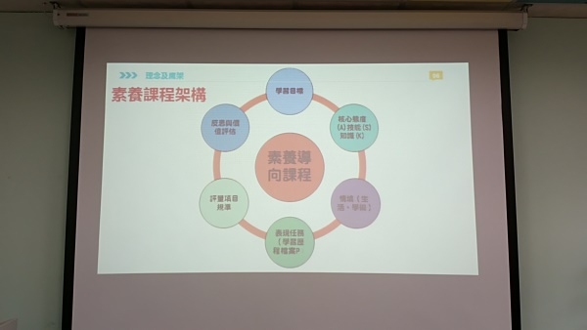 |  | 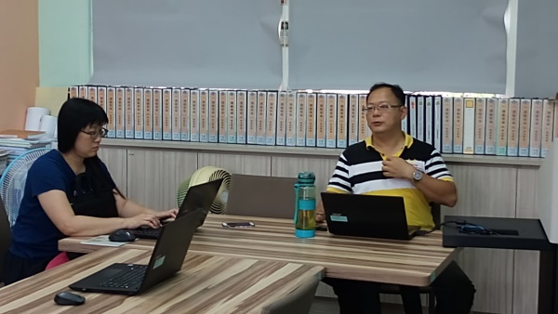
尊信老師報告素養導向課程架構 |  | 尊信老師以此次愛創客參與教學  卓越比賽為例說明
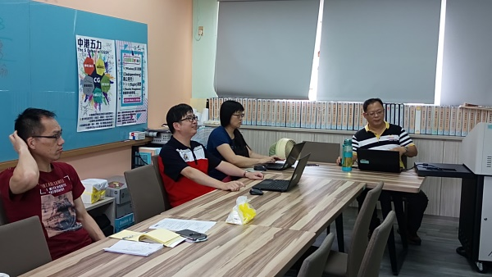 |  | 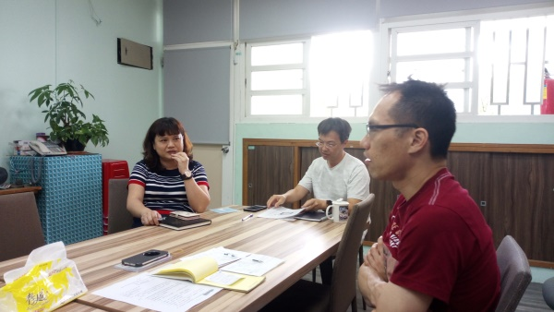
社群老師專心聽講 |  | 社群老師分組討論
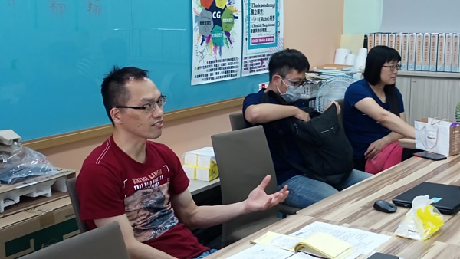 |  | 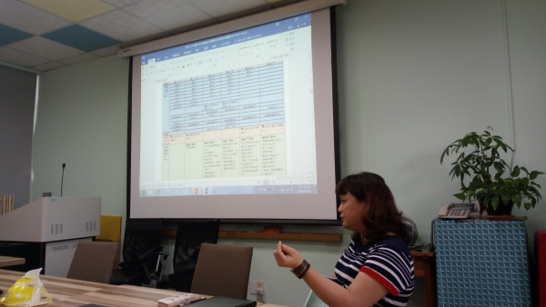
校訂特色課程研發社群夥伴討論  是否可以將優秀的多元選修課程納入 |  | 主任總結此次會議結論

